13 ноября с учащимися 9-11 классов Гапоненко Н, Макарян М. Елгина Н, Уалиханов Д, Сарова Ф, Гасанова С был проведен круглый стол на тему «Семь граней Великой степи»,кроме участников в мероприятии приняли приглашенные методист школы Кожабекова Г.Ж, зам директора Байжуманов Д.М и учащиеся 6 «В» класса Афанасьева Е, Макарян П. Денежко Ю .

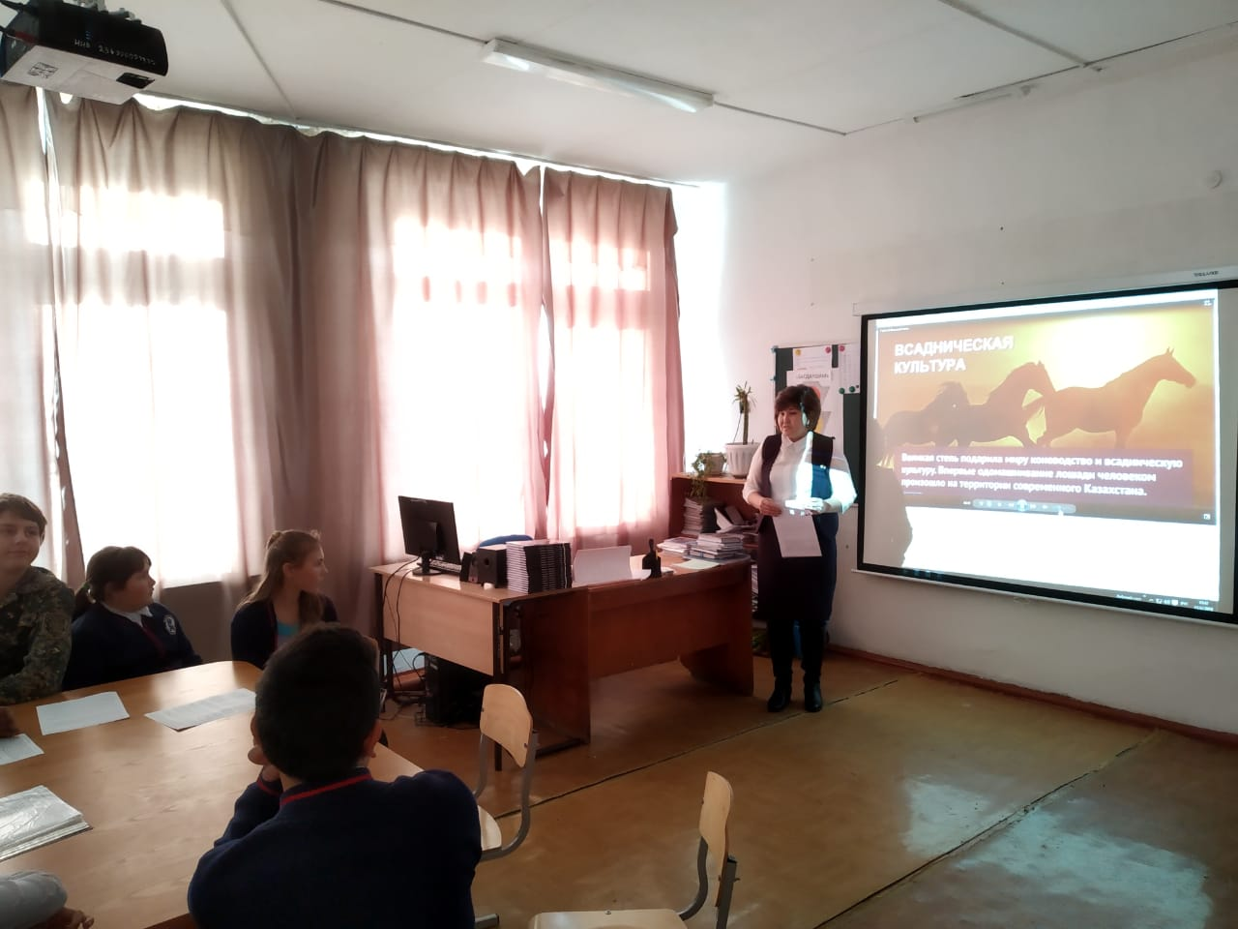В ходе мероприятия учитель истории Уалиева С.С. дала краткое разъяснение по статье главы государства. Показала видеоролик.После чего было проведено обсуждение статьи, ребята подготовили выступления по семи граням, сделали выводы. Приглашенные ученики среднего звена тоже не остались в стороне , Денежко Юлия подготовила и выступила с презентацией по статье Президента. После обсуждения ребята сделали заключение о значении статьи для казахстанцев,особенно для молодого поколения. СТАТЬЯ ГАВЫ ГОСУДАРСТВА Семь граней Великой степи показывает неразрывную внутреннюю связь, существуежду современным Казахстаном и тюркскими государствами, великими степными империями прошлого, основная идея статьи –это модернизация исторического сознания и является важной страницей в истории Казахстана, его дальнейшем развитии.

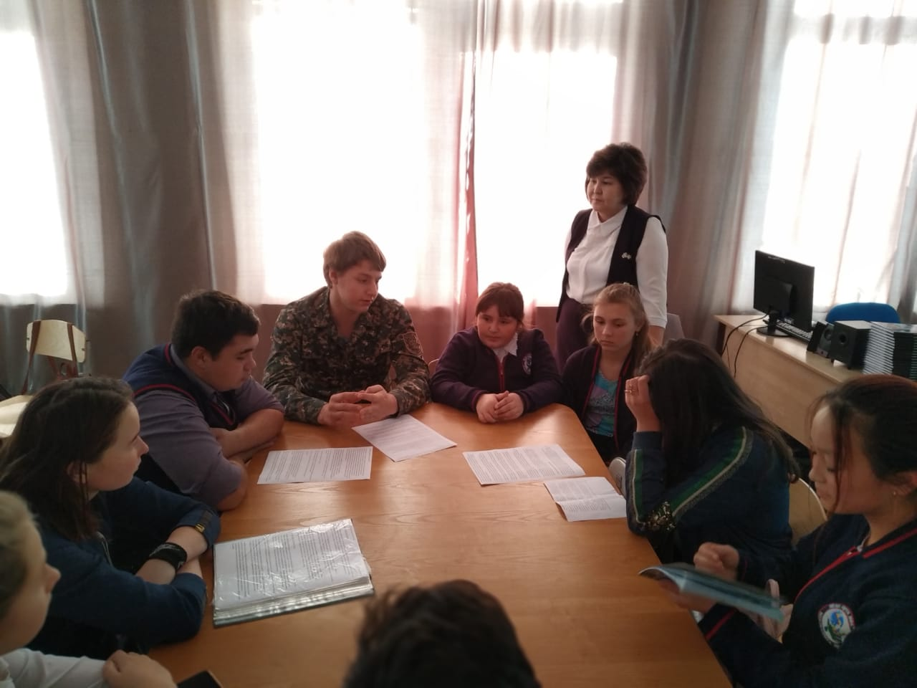

«Семь граней Великой степи» — продолжение Программы «Рухани Жаңғыру», в целом это новые компоненты национальной программы для молодежи. Переосмысление истории, целостное восприятие прошлого народа формируют новую картину мира у казахстанцев, и в первую очередь у молодого поколения, что требует от них активного участия во всех сферах жизнедеятельности и развития общества, обеспечивающей прежде всего ду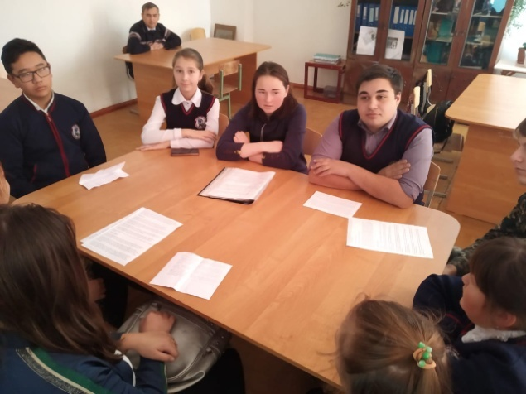ховно-нравственное воспитание.

